Farmakoekonomická analýza pro léčivý přípravek

**SIGNIFOR**

**k léčbě dospělých s akromegalií, u nichž není vhodná operace nebo operace neměla dostatečný léčebný efekt, a kteří nejsou dostatečně kontrolováni léčbou jiným analogem somatostatinu**

**Celý název přípravku**: SIGNIFOR 40mg či 60mg prášek a rozpouštědlo pro 1 injekční suspenzi

**Účinná látka1:**

**Pasireotid7 (jako pasireotid embonas i.m. forma** (někdy také nazýván jako pasireotid pamoát), CAVE! existuje také pasireotid diaspartát, což je s.c. forma s kratším eliminačním poločasem (t½ 9,6 - 12,6 hodin20) dávkovaná 2x denně určená jen pro léčbu Cushingovy choroby4)je cyklohexapeptidový, injekční **analog somatostatinu 2. generace (viz níže pozn. 19 a Příloha č. 2)**. **Pasireotid embonas pro intramuskulární podání je v lékové formě jako mikrosféry s dlouhodobým uvolňováním (t½ 375-443 hodin20, někdy je také označován jako pasireotid LAR - viz níže pozn. 19)** - po jednorázové injekci vykazují plazmatické koncentrace pasireotidu počáteční náhlý narůst v den injekce následovaný poklesem od 2. dne do 7. dne, poté je následován pomalým nárůstem do maximální koncentrace okolo 21. dne a pak pomalou fází poklesu koncentrace během dalších týdnů souběžně s terminální degradační fázi polymerní matrice lékové formy. Stejně jako u přirozených peptidových hormonů somatostatinu-14 a somatostatinu-28 (rovněž známých jako inhibiční faktory uvolňování somatostatinu [tzv. SRIF], viz pozn. 11 a Příloha č. 2) a ostatních somatostatinových analog (viz níže pozn. 19 a Příloha č. 2), spočívá farmakologický účinek pasireotidu ve vazbě na somatostatinové receptory (dále jen „SSTR“, viz níže pozn. 10). Somatostatinová analoga (viz níže pozn. 19 a Příloha č. 2) se různou měrou vážou na SSTR (viz níže pozn. 10 a Příloha č. 1), **pasireotid se váže s vysokou afinitou na čtyři z pěti SSTR** (viz níže pozn. 19). Pasireotid7 také moduluje směrování SSTR jiným způsobem než oktreotid (pozn. jedná se o somatostatinový analog 1. generace - viz níže pozn. 19), což způsobuje rychlou recyklaci SSTR2 na plazmatickou membránu po proběhlé endocytóze, tato zrychlená recyklace tak může působit proti desenzibilizaci SSTR2, což je navrhovaný základní mechanismus pro rezistenci na somatostatinová analoga (viz níže pozn. 21) pozorované u pacientů s neuroendokrinními nádory18.

**Držitel registrace1:** Recordati Rare Disease (kontaktní informace v ČR: Herbacos Recordati)

**Indikace dle SPC1 (pozn. III. Interní klinikou FN Olomouc je LP žádán3 jen pro použití u první z níže uvedených indikací):** „● *k léčbě dospělých pacientů s akromegalií, u nichž není vhodná operace nebo operace neměla dostatečný léčebný efekt, a kteří nejsou dostatečně kontrolováni léčbou jiným analogem somatostatinu, ● k léčbě dospělých pacientů s Cushingovou chorobou, u nichž není vhodná operace nebo u nichž operace nebyla úspěšná*“.

**Dávkování a opatření při léčbě LP SIGNIFOR dle SPC1:**

Doporučená **počáteční dávka pro léčbu akromegalie je 40 mg pasireotidu podávaného i.m. každé 4 týdny**. Dávka **může být zvýšena maximálně na 60 mg** u pacientů, jejichž hladiny růstového hormonu (GH) a/nebo inzulinu podobnému růstového faktoru-1 (IGF-1) nejsou plně kontrolované po 3 měsících léčby v dávce 40 mg. Léčba nežádoucích účinků pravděpodobně souvisejících s léčbou (např. hyperglykémie viz níže pozn. 11, výrazná hepatotoxicita, hypokortizolismus (viz níže pozn. 11, prodloužení QT intervalu (viz níže pozn. 73)) nebo event. zvýšená odpověd na léčbu (tj. hladina IGF-1 < dolní hranice normy) může vyžadovat dočasné snížení dávky SIGNIFORU - ta může být snížena dočasně nebo trvale. Při event. poruše funkce ledvin se nemusí dávkování upravovat.

Pacienti s poruchou funkce jater: doporučená zahajovací dávka pro léčbu akromegalie u pacientů se středně těžkou poruchou funkce jater (Child Pugh B) je 20 mg každé 4 týdny a maximální doporučená dávka u těchto pacientů je 40 mg každé 4 týdny, LP nemá být používán u pacientů s těžkou poruchou funkce jater (Child Pugh C).

Způsob podání: LP podává jen zdravotnický pracovník **hlubokou intramuskulární injekcí (CAVE! nezaměňovat i.m. za s.c. formu pasireotidu – viz výše odstavec „Účinná látka“)**, injekční suspenze smí být připravena pouze bezprostředně před podáním (při rekonstituci LP se nacházejí 2 kritické kroky, které je třeba dodržet: 1. temperování injekčního setu min. 30 minut před rekonstitucí po vyjmutí z chladničky, 2. po doplnění rozpouštědla protřepávat lahvičku po dobu min. 30 sekund dokud se nevytvoří homogenní suspenze).

Další opatření: existuje možné riziko bradykardie (proto nutné sledování u pac. se srdečními onemocněními/ rizikovými faktory pro bradykardii/ bradykardizujícími léčivy – před zahájením léčby LP SIGNIFOR provést vyšetření EKG - viz níže pozn. 73), sledovat event. známky hypokortizolismu, riziko cholelithiázy/ cholangitidy (jedná se o obecnou vlastnost somatostat. analog – viz níže pozn. 11 a 19, před zahájením léčby a pak každých 6-12 měsíců provádět UZ žlučníku), existuje možnost znovuobnovení fertility u žen ve fertilním věku (před léčbou kvůli samotnému onemocnění neplodných, viz níže pozn. 11 a 19), možná je inhibice dalších hypofyzárních hormonů (kromě GH, ACTH např. TSH – také se jedná o obecnou vlastnost somatostat. analog, viz níže pozn. 11 a 19), možné zhoršení koagulačních parametrů (nutnost event. úpravy dávek případných antikoagulancií u pacienta).

**Stav LP v ČR2,3 k datu 14. 3. 2023:**

LP je registrován v EU jako **orphan**, **správní řízení** (sp. zn. SUKLS262416/2022) ve věci výše a podmínek úhrady **(pozn. firmou Recordati je LP žádán5 na SUKLu jen pro první z výše uvedených indikací)** bylo ale zahájeno k datu 29. 11. 2022 „normální“ procedurou (nikoliv jako „orphan“), **13. 3. 2023 vydal SUKL Hodnotící zprávu89, kde navrhuje LP SIGNIFOR úhradu nepřiznat (viz níže pozn. 90).** **Tzn. aktuálně by byla požadována pro LP mimořádná úhrada ze zdravotního pojištění dle ustanovení § 16 zákona č. 48/1997 Sb. o veřejném zdravotním pojištění.**

**Žadatel o úhradu (firma Recordati) navrhoval5 podmínky úhrady následovně** (pozn. autorem této FE analýzy bylo provedeno zvýraznění skutečností odlišných od schválené indikace (viz výše))**:** „*je hrazen v léčbě nemocných s akromegalií jako léčivo další volby u pacientů, kteří nedosáhli normalizace hormonální aktivity akromegalie jinými léčebnými způsoby a jejich kombinací, tj. léčbou chirurgickou, radiační a medikamentózní dopaminergními agonisty a somatostatinovými analogy“.* Podmínky úhrady pro LP SIGNIFOR byly navrhovány v úplně stejné formulaci jako už má hrazený1 LP SOMAVERT (obsahuje účinnou látku pegvisomant – viz níže pozn. 25), LP SOMAVERT má ale trochu odlišněji formulovanou indikaci v SPC6. **Žadatel také navrhoval5 LP SIGNIFOR zařadit do zcela nové pseudoreferenční skupiny, protože (podle něj) LP SIGNIFOR není srovnatelně účinný s komparovaným LP SOMAVERT s obsahem pegvisomantu**,neboť tento, rozdílně od LP SIGNIFOR, nedisponuje centrálním, ale pouze periferním účinkem (viz níže pozn. 25), dále se **LP SOMAVERT** (viz níže pozn. 25) **často kombinuje se somatostatinovými analogy (tj. lanreotidem nebo oktreotidem -** viz níže pozn. 19), disponujícími centrálním účinkem. SUKL zařadil89 léčivou látku pasireotid do skupiny č. 77 (tj. hormony hypotalamu a jejich analoga) přílohy č. 2 zákona o veřejném zdravotním pojištění.

**Základní charakterizace onemocnění:**

**Akromegalie je klinický syndrom, který je důsledkem nadměrné sekrece růstového hormonu** (tzv. GH, viz níže pozn. 13), její **roční incidence je 6-8 na milion lidí**, průměrný věk při diagnóze je 40 až 45 let35. **Prevalence akromegalie se udává mezi 2,8 – 13,7 na 100.000 lid**í41. **Nejčastější příčinou akromegalie je somatotrofní (GH-sekretující) adenom předního laloku hypofýzy (cca v 95 % případů41,** někdy se tyto adenomy také nazývají jako neuroendokrinní tumory hypofýzy – tzv. PitNET65**, viz Přílohu č. 9, a pozn. 64)**, aktivační mutace genu GNAS (viz níže pozn. 64) pro alfa podjednotku stimulačního proteinu guaninnukleotidu (tzv. „Gsα“ – viz také Přílohu č. 18) se nachází přibližně u 40 % somatotrofních adenomů (viz níže pozn. 64) - tyto mutace mají za následek konstitutivní aktivaci adenylylcyklázy, která může hrát roli jak v buněčném dělení, tak v nadměrné sekreci GH těmito adenomy), somatotrofní adenomy tvoří přibližně 1/3 všech adenomů hypofýzy secernujících hormony35. Nadbytek GH, ke kterému dochází před fúzí epifyzárních růstových plotének u dítěte nebo dospívajícího, se nazývá hypofyzární gigantismus35. Obecně nádory hypofýzy tvoří asi 15 % ze všech primárních intrakraniálních novotvarů (vzhledem ke kritickému umístění žlázy ale způsobují expandující nádory kompresivní příznaky), když nádory vznikají v hypofyzárních somatotrofních buňkách (viz níže pozn. 33 a 64), aberantní sekrece GH vede k charakteristickým rysům akromegalie24. **Vysoké sérové koncentrace GH a inzulínu podobného růstového faktoru (tzv**. **IGF-1, který je závislý na GH – viz Přílohu č. 3 a pozn. 13) způsobují somatické i metabolické účinky** (somatické účinky zahrnují: stimulaci růstu mnoha tkání (běžné jsou u pacientů KV onemocnění (nejčastější jsou arytmie, hypertenze a chlopenní postižení24,41), jako je kůže, pojivová tkáň, chrupavka (osteoartritidou a poškozením kloubů (tj. ztluštělá kloubní chrupavka, periartikulární kalcifikace, přerůstání osteofytů a synovitida24) je postiženo až 90 % pacientů41), kosti, vnitřní orgány (např. respirační onemocnění a spánková apnoe postihuje až 60 % pacientů41) a mnoho epiteliálních tkání, metabolické účinky zahrnují: retenci dusíku, antagonismus inzulínu a lipolýzu (DM 2. typu se rozvine cca u 25 % pacientů41) – viz Přílohu č. 3), **kromě toho samotný somatotrofní adenom může způsobovat tzv.„kompresivní“ příznaky kvůli své velikosti** (1. přímý „kompresivní“ efekt tumorové masy (viz také Přílohu č. 24): bolesti hlavy, defekty zorného pole (klasicky se vyskytuje bitemporální hemianopsie) a obrny hlavových nervů, 2. ovlivnění funkce hypofýzy: somatotrofní makroadenom může vzhledem ke své velikosti způsobit sníženou sekreci dalších hypofyzárních hormonů, nejčastěji gonadotropinů (mnoho žen s akromegalií má tudíž menstruační dysfunkci, s galaktoreou nebo bez ní, a některé mají návaly horka a vaginální atrofii v důsledku nedostatku estrogenu, muži mohou mít erektilní dysfunkci, ztrátu libida, snížený růst vousů a zmenšení objemu varlat), hyperprolaktinémie se vyskytuje přibližně u 30 % pacientů)35. Řízení sekrece GH je ovlivňováno mj.: hypotalamickým hormonem uvolňujícím růstový hormon (tzv. GHRH), somatostatinem, somatotrofně specifickými transkripčními faktory a negativní zpětnou vazbou je sekrece GH řízená také IGF-I24 - viz podrobněji Přílohu č. 3. Nástup akromegalie je obvykle „skrytý“ a její progrese je obvykle také velmi pomalá, **průměrný interval od nástupu příznaků do diagnózy akromegalie je přibližně 12 let**, ale určení nástupu, které se obvykle provádí ze starých fotografií, je velmi obtížné35. Při diagnóze má většina pacientů makroadenomy (tj. průměr nádoru 10 mm nebo větší), některé adenomy se rozšiřují i do paraselární nebo supraselární oblasti (viz také Přílohy č. 23 a 24), celkově přibližně 60 % pacientů má bolesti hlavy a 10 % má vizuální nežádoucí příznaky35. **Ačkoli je mortalita u pacientů s akromegalií ve srovnání s kontrolní populací stále zvýšená (viz Přílohu č. 11, viz níže pozn. 38), míra mortality se v průběhu času snižuje** (dle dostupných údajů je pravděpodobně **riziko úmrtí u žen s akromegalií vyšší než u mužů** – viz níže pozn. 37) - předpokládá se, že to souvisí s častějším používáním operace hypofýzy, chirurgy zkušenějšími v provádění hypofyzárních operací, sníženou prevalencí hypopituitarismu a větší dostupností více možností farmakoterapie35, **účinnější terapie totiž přináší vyšší míru biochemické kontroly a tím snižuje pravděpodobnost rozvoje respiračních a kardiovaskulárních komorbidit, které zvyšují úmrtnos**t **u pacientů29**. Pac. s akromegalií mají také zvýšené riziko vzniku onkolog. onemocnění – viz Přílohu č. 12

Cílem terapie u pacientů s akromegalií je snížit sérovou koncentraci IGF-1 do normálního rozmezí pro věk a pohlaví pacienta, kontrolovat velikost adenomu, redukovat účinky tumorové masy, zlepšovat symptomy onemocnění a zvrátit metabolické abnormality, jako je DM39. Ačkoli je pro klinickou léčbu akromegalie důležité zohlednění charakteristik nádoru a klinických proměnných, **biochemická kontrola je základním kamenem, na kterém je postavena úspěšná léčba - v současnosti je tedy normalizace GH a IGF-1 stále primárním cílem léčby akromegalie a biochemické parametry by měly být také použity k hodnocení aktivity onemocnění27- viz níže pozn. 13, 40 a Přílohu č. 10. U pacientů s akromegalií je klinicky důležitým cílem samozřejmě také kontrola růstu nádoru a v ideálním případě snížení jeho velikosti** – doporučuje se ale pokračovat v hodnocení redukce maximálního rozměru tumorózní masy, spíše než celkového objemu nádoru, který není standardizován27. Protože **symptomy a komorbidity (viz Přílohu č. 3) spojené s akromegalií ovlivňují také kvalitu života a přežití, je jejich prevence a kontrola (viz níže pozn. 40) také důležitým cílem léčby** - doporučuje se tedy je pečlivě hodnotit, klinicky sledovat a případně i „agresivně“ léčit27. **Když koncentrace GH a IGF-1 v séru klesnou k normálu, charakteristické přerůstání měkkých tkání a s tím související symptomy postupně ustupují, metabolické abnormality (jako je DM) se také zlepšují, naděje na dožití se vrací na úroveň běžné populace, kostní abnormality ale obecně neustupují a kloubní symptomy přetrvávají** (viz údaje výše)39. Odhaduje se, že u 50 až 70 % pacientů s akromegalií léčených pouze chirurgickým zákrokem nebo chirurgickým zákrokem kombinovaným s RT (viz níže pozn. 51) se vyvine následný deficit GH, což je komplikace spojená se sníženou kvalitou života - dopad léčby růstovým hormonem u těch, u kterých se rozvinul nedostatek GH, je však zatím nejasný39.

**Postavení léčiva v klinické praxi:**

Současný nejčastěji používaný algoritmus léčby akromegalie v ČR dle zdroje uvedeného níže pod pozn. 77:

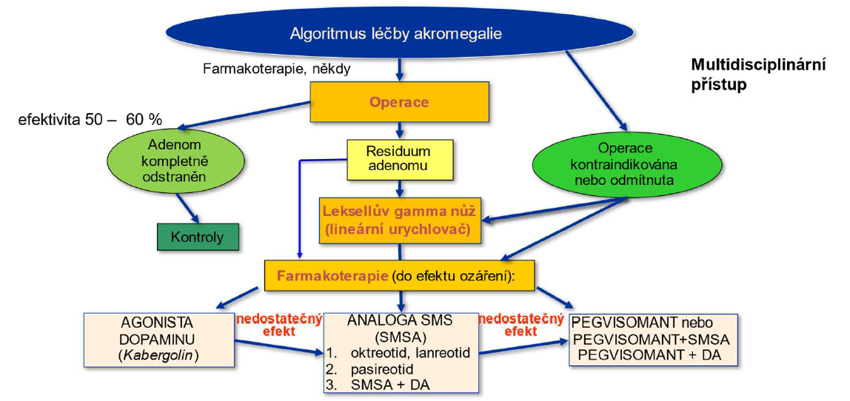

Algoritmus multidisciplinárního managementu pacientů s akromegálií dle zahraničních zdrojů je uveden v Přílohách č. 13 a 14. **Rozdíl praxe v ČR oproti zahraničním doporučením (viz Příloha č. 13) je především v časnějším a častějším využití stereotaktické radiochirurgie (tzv. „SRS“,** nejčastěji používanou SRS metodou je tzv. gama nůž – jedná se o radioterapeutickou metodu (tzv. RT), viz podrobněji níže pozn. 51) **všude, kde ji lze aplikovat při reziduálním adenomu (tzn. kde není riziko poškození jiných struktur ozářením, především optických nervů)77. Zařazení SRS do terapie ve většině případů zabrání dalšímu růstu rezidua adenomu a postupně vede také k vyhasnutí hormonální aktivity rezidua adenomu – medián normalizace IGF1 v kohortě pacientů v ČR byl 4,5 roku77**. V zahraničí je RT obvykle vyhrazena až pro pac., kteří selhali či nejsou vhodní pro chirurgickou léčbu a/nebo farmakoterapii či zákrok odmítají27.

U pacientů, kteří nedosahují biochemické kontroly (viz pozn. 13) po operaci (jedná se zejména o tzv. transfenoidální chirurgický zákrok („TSS“, viz podrobněji níže pozn. 54 a Příloha č. 24), v ČR ještě navíc po SRS51 rezidua adenomu77), se doporučuje farmakoterapie, primární farmakoterapie je vyhrazena jen pro pacienty s KI nebo odmítající operaci (viz podrobněji níže pozn. 55), a může být event. zvážena u vybraných pac., u nichž není předpoklad dobrých výsledků chirurgického zákroku (viz Přílohu č. 13)27. Zajímavostí je, že **ženy** (zvláště ty v postmenopauzálním období) **mohou vykazovat nižší míru chirurgické remise po** **TSS**, protože mají tendenci mít větší a invazivnější nádory, které jsou hůře přístupné celkové resekci29. Pokud se velikost adenomu zvětší nebo hypersekrece GH/IGF-1 (viz níže pozn. 13) přetrvává i přes farmakoterapii, doporučuje se v zahraničí RT (viz níže pozn. 51) nebo opakovaná operace39.

**Pro farmakoterapii akromegalie se používají aktuálně tři třídy léků26** **(viz Přílohu č. 8)**: agonisté dopaminu (kabergolin), analogy somatostatinu (viz níže pozn. 19) a antagonista receptoru pro růstový hormon (viz níže pozn. 9) pegvisomant (viz níže pozn. 25). Tyto lékové skupiny působí na onemocnění akromegalie odlišnými mechanismy26:

* agonisté dopaminu (viz níže pozn. 31), které inhibují hypofyzární sekreci růstového hormonu (dále jen „GH“ – viz níže pozn. 13, CAVE! agonisté dopaminu nezmenšují spolehlivě velikost nádorů vylučující GH!),
* somatostatinová analoga (viz níže pozn. 19), která aktivují somatostatinové receptory (viz níže pozn. 10), které potlačují nádorovou sekreci GH s následným poklesem hladin IGF-I (viz níže pozn. 13, přibližně 30 % nádorů sekretujících GH léčených oktreotidem LAR jako doplňkovou léčbou mělo 20–50 % zmenšení velikosti nádoru),
* pegvisomant (viz níže pozn. 25), který blokuje periferní působení GH (viz níže pozn. 13) a tím vede ke snížení hladin IGF-I (viz níže pozn. 13), pegvisomant se podává buď v monoterapii nebo v kombinaci se somatostatinovými analogy (viz Přílohy č. 5 a 7).

**Volba terapie mezi výše uvedenými farmakolog. skupinami by měla být individualizována na základě faktorů specifických pro onemocnění a pacienta, o nichž je známo, že ovlivňují terap. účinnost a bezpečnost**27- **viz Přílohu č. 7**. Octreotid LAR a lanreotid (oba jsou FGSSA – viz níže pozn. 19) se používají zatím jako léky 1. volby farmakoterapie jak v ČR77 tak v zahraničí (viz Přílohu č. 5) vzhledem k jejich příznivému profilu rizika/přínosu - 30 až 55 % pac. dosáhne normálního IGF-I při dlouhodobé léčbě těmito SSA a více jak 20 % zmenšení velikosti nádoru je pozorováno u více než poloviny léčených pac., nižší výchozí hladina IGF-I a vyšší věk jsou silnými prediktory odpovědi27. Existují již také návrhy personalizované farmakoterapie u akromegalie, kde se výběr léčiv již pro 1. linii řídí přítomností/ nepřítomností určitých prediktivních markerů (MRI signál, funkční testy, molekulární charakteristiky – viz Přílohu č. 20). Obecně se při léčbě akromegalie somatostatin. analogy (viz níže pozn. 19) využívá jen jejich působení na hypofýzu, ale somatostatinové receptory (viz níže pozn. 10) jsou exprimovány také na řadě dalších tkáních **(viz Přílohu č. 4).**

Pegvisomant (viz také níže pozn. 25) se obecně používá jako terapie 2. linie u pacientů, kteří nedosahují biochemické kontroly maximálními dávkami FGSSA (viz níže pozn. 19), i když observační data naznačují, že je účinný i při použití jako terapie 1. linie, vzhledem k tomu, že se zvýšením dávky pegvisomantu je často vidět vyšší míra kontroly, léčba by měla být zahájena nízkými dávkami a podle tolerance by měla být zvyšována, dokud nebude dosaženo kontroly onemocnění - potenciálně může být každý pacient kontrolován adekvátní titrací dávky pegvisomantu, ale vysoká cena léčby je často překážkou adekvátní titrace dávky, mladší pacienti s agresivnějším onemocněním, vyššími výchozími hladinami IGF-I a přidruženými komorbiditami mohou vyžadovat vyšší dávky k dosažení biochemické kontroly, CAVE! pegvisomant v monoterapii nezmenšuje velikost nádoru, je proto preferován pro pacienty bez klinicky relevantního reziduálního tumoru (viz také níže pozn. 25)27. Vyšší míra biochemické kontroly je pak pozorována u pacientů léčených kombinací pegvisomantu a oktreotidu/lanreotidu ve srovnání s pacienty užívajícími pouze samotné FGSSA (viz níže pozn. 19) a tato kombinace může být zvážena u pacientů s obavou o zbytkovou kontrolu nádoru a zhoršenou glukózovou tolerancí místo přechodu na pasireotid (viz také níže pozn. 19 a 25 a Příloha č. 7)27. V ČR je monoterapie pegvisomantem volena obvykle tam, kde není pozorován efekt samotného FGSSA v 1. linii terapie, kombinovaná léčba pak při parciálním efektu samotného FGSSA v 1. linii77 (viz také Přílohu č. 7). **V ČR je v roce 2023 pegvisomantem léčeno cca 40 pacientů – 11 monoterapií a 29 kombinací s FGSSA77**.

**Pasireotid (viz níže pozn. 19 a 57) může být účinný v 2. linii** při normalizaci hladin IGF-1 u některých pacientů neadekvátně kontrolovaných oktreotidem LAR nebo lanreotidem (**viz Přílohu č. 21**) a může vést k vyšší rychlosti zmenšení nádoru (viz také níže Přílohu č. 7), pacienti užívající pasireotid by měli být pečlivě vyšetřováni a sledováni z hlediska možných glykemických nežádoucích účinků (kontrolované studie o nejvhodnější léčbě hyperglykémie vyvolané pasireotidem nejsou k dispozici, pacienti, kteří nejsou kontrolováni perorálními antidiabetiky, včetně metforminu, by mohli být raději léčeni agonisty receptoru glukagonu podobného peptidu-1 než inzulínem). **Při srovnání účinku pasireotidu s účinkem získaným oktreotidem LAR v redukci objemu tumorové masy, je průměrné snížení objemu u oktreotidu 42%, kdežto u pasireotidu o 54%7**9. **Pasireotid může mít výraznější ochranný účinek proti obratlovým zlomeninám (viz Přílohu č. 3) ve srovnání s pegvisomantem, a to nezávisle na hodnotách IGF-1** (předpokládá se, možný přímý účinek pasireotidu na kostní metabolismus, ačkoli specifické účinky léčby na kostní tkáně zůstávají nejasné a jistě budou zapotřebí další studie k potvrzení a lepšímu objasnění této souvislosti)61,62. **U pacientů, kteří vyžadují kombinovanou léčbu pegvisomantu** (viz také níže pozn. 25) **s FGSSA, může přechod z FGSSA na pasireotid v kombinaci s pegvisomantem u kontrolovaných pacientů snížit dávku pegvisomantu až o 66%**92. **Data z retrospektivní studie publikované v roce 202176 naznačují, že tato kombinace může ve vybraných případech zlepšit metabolismus glukózy oproti léčbě se samotným pasireotidem**. **Kombinace pegvisomantu s pasireotidem, i když je nákladná, může být možností pro ty, u kterých byl pozorován růst nádoru, u nichž je RT51 buď KI (nebo není dostupná), či je použita do doby než se objeví účinky RT na vyhasnutí hormon. aktivity rezidua adenomu (viz také níže Přílohu č. 7 a pozn. 74**)27.

**Podle odhadu ČES budou v ČR ročně maximálně 2 - 3 pacienti vhodní k nasazení pegvisomantu nebo pasireotidu77. Žadatel o úhradu LP SIGNIFOR v ČR předpokládá počet cca 40 pacientů (kteří neodpovídají v současnosti na léčbu FGSSA a nejsou stabilní na léčbě pegvisomantem, ani nejsou určeni pro reoperaci či RT) v 1. roce po uvedení LP SIGNIFOR do praxe, v dalších letech pak předpokládá cca 10 nově incidentních pacientů ročně, drop-out pacientů na léčbě pasireotidem je odhadován na 10% ročně78. Ve FN Olomouc je dle žádosti III. IK3 předpokládaný počet pacientů 2-4 ročně – aktuálně (březen 2023) je zatím možná jen žádost o mimořádnou úhrada ze zdravotního pojištění dle ustanovení § 16 zákona č. 48/1997 Sb. o veřejném zdravotním pojištění.**

**Relevantní komparátory:**

Dle výše uvedených skutečností byly jako komparátory k LP SIGNIFOR vybrány (pro CEA i BIA): **LP SOMAVERT (pegvisomant) v monoterapii a v kombinaci s FGSSA** (viz níže pozn. 19). Pro podrobnější informace k jednotlivým LP (dávkování, způsoby aplikace, atd.) viz Přílohu č. 25. Pro kombinaci LP SIGNIFOR se SOMAVERTEM (viz pozn. 74) byl jako komparátor použit jen režim SOMAVERT s FGSSA (ale jen v rámci BIA)! - viz Přílohu č. 7. **LP SIGNIFOR byl přímo v RCT fáze 3 srovnáván jen s FGSSA a to jen po dobu 24 týdnů - pro přímé srovnání účinnosti/bezpečnosti dle výsledků random. studie fáze 3 PAOLA32 viz Přílohu č. 21**. Pro nepřímé srovnání účinnosti/bezpečnosti (pro CEA) SIGNIFORU vůči SOMAVERTU (monoterapii i kombinaci s FGSSA) u pac. neodpovídající na léčbu 1. linií FGSSA v různých časových obdobích **viz soubor v Excel formátu („Signifor-pomocný soubor“) připojenému jako samostatná příloha**.

Tabulka komparátorových režimů k LP SIGNIFOR se zvolenými rozmezími účinností a dávkování dle výše uvedené přílohy:

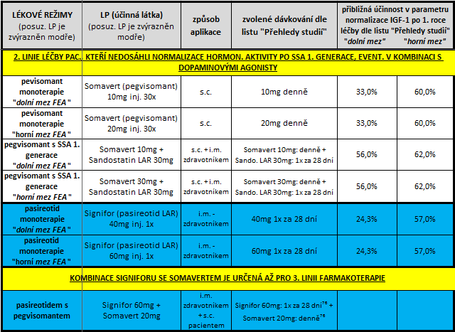

**Specifikace FE analýzy**:

* Použité předpoklady: a) četnost ukončení léčby pro NÚ jsou považovány u všech LP cca za podobné, b) náklady za nejvyšší dávkování DOSTINEXU (viz níže pozn. 31) činí max. jen cca 2% z nákladů za SOMAVERT či SIGNIFOR – proto nebyl do CEA ani BIA v kombinaci s těmito LP zahrnut !, c) při kalkulaci nákladů za léčbu (viz body níže) nebylo pro zjednodušení počítáno s počáteční nižší dávkou LP během 1. roku terapie u režimů se SOMAVERTEM, SIGNIFOREM, či FGSSA!
* Byla realizována cost-effectivness analýza (tzv. „**CEA**“) a analýza dopadu do rozpočtu (tzv. „**BIA**“). Pro režimy použitelné pro 2. linii léčby (viz výše odstavec „Relevantní komparátory“) byla provedena CEA i BIA, pro režimy použitelné pro 3. linii léčby (viz výše odstavec „Relevantní komparátory“) jen BIA. CEA byla u 2. linie prováděna ve 2 scénářích časového období: pro 1. rok léčby a pro 3 roky léčby, BIA byla provedena jen za období 1. roku, ale zase ve 2 scénářích pro 2. linii z hlediska počtu pacientů (viz níže): pro 2 pacienty a pro 4 pacienty, pro event. 3. linii pak byla BIA provedena jen pro jednoho pacienta, a to ve 2 scénářích sekvenace léčby: a) pacienti kompenzovaní na kombinaci SOMAVERT 30mg/den + SANDOSTATIN LAR 30mg 1x za 28 dní převedení na kombinaci SIGNIFOR 60mg 1x za 28 dní+ SOMAVERT 20mg/den, b) pacienti nekompenzovaní na kombinaci SOMAVERT 30mg/den + SANDOSTATIN LAR 30mg 1x za 28 dní převedení na kombinaci maximálních dávek SIGNIFOR 60mg 1x za 28 dní+ SOMAVERT 30mg/den.
* **Náklady za léčbu byly kalkulovány** dle jednotkových **cen za samotné LP** (viz vysvětlení níže) **při různé výši dávek LP** (viz „Tabulka komparátorových režimů k LP SIGNIFOR“ výše a vysvětlení uvedené v bodu níže), do nákladů byly **navíc započítávány další přímé zdravotnické náklady vynakládané ve FN Olomouc ve spojitosti s podáváním těchto LP, konkrétně viz pozn. 81.**
* Analýza byla provedena z perspektivy nemocnice – tzn. jako jednotkové **ceny za jednotlivé LP (konkrétně: NC s DPH) byly použity údaje z lékárenského SW FN Olomouc k datu 10. 3. 2023, kromě: LP SOMAVERT inj. 30x 10mg a SOMAVERT inj. 30x 30mg – zde byly použity jako jednotkové ceny (konkrétně: NC s DPH) ceny dle ceníku distribuční firmy Phoenix z 10. 3. 2023, u LP SIGNIFOR inj. 1x 40mg a SIGNIFOR inj. 1x 60mg** pak dle telefonického zjištění lékárny FNOL k datu 14. 2. 2023 u firmy Herbacos Recordati zajišťující distribuci tohoto LP v ČR. Pro přehled jednotkových cen LP viz Přílohu č. 25.
* **Rozmezí dávek** pro CEA i BIA bylo vzato z minimální a maximální hodnoty mediánových či průměrných hodnot dávek z jednotlivých studií (jak RCT, tak i retrospektivních) pro jednotlivé lékové režimy zvláště pro období 1. roku (zahrnuty byly studie s délkou podávání studované medikace (ať absolutních či mediánových hodnot) 36 až 52 týdnů, výjimkou bylo vybrané rozmezí 10-30mg/den pro SOMAVERT v kombinačním režimu s FGSSA ze studie s mediánem doby 5,8 let kvůli jen jedné nalezené studii s obdobím do 1 roku za účelem rozšíření hodnoceného rozmezí) a doplňkově (jako analýza scénářů) pro období 3 let (zahrnuty byly studie s délkou podávání studované medikace (ať absolutních či mediánových hodnot) 52 týdnů až 6,5 let) přednostně za celou populaci (tj. jak respondéři, tak i non-respondéři), výjimkou byly 2 studie pro SOMAVERT v kombinačním režimu s FGSSA kde byly jen údaje dávkování pro respondéry. Vybraná dávkování byla pak zaokrouhlena u SOMAVERTU na nejbližší celou dávku použitelnou v prostředí dostupnosti velikosti dávek daného LP na trhu v ČR. Viz „Tabulka komparátorových režimů k LP SIGNIFOR“ výše (CAVE! do přehledu srovnání byly zahrnuty jen studie s co nejpodobnějšími vstupními a hodnotícími parametry!).
* **Rozmezí účinnostního parametru (tj. normalizace IGF-1 – viz níže pozn. 13)** pro CEA bylo vzato z minimální a maximální bodové hodnoty (výjimkou byla jedna studie se SIGNIFOREM, kde byl uveden i 95% CI a použita byla jeho spodní hodnota za účelem rozšíření hodnoceného rozmezí) četnosti pacientů s dosažením toho parametru v jednotlivých studií (jak RCT, tak i retrospektivních) pro jednotlivé lékové režimy (výjimkou bylo použití hodnoty 33% pro 1. rok ze studie se SOMAVERTEM a add-on FGSSA do kombinace za publikované období jen samostatně podávaného SOMAVERTU) zvláště pro období 1. roku (zahrnuty byly studie s délkou podávání studované medikace (ať absolutních či mediánových hodnot) 36 až 52 týdnů, výjimkou byla vybraná hodnota 56% pro SOMAVERT v kombinačním režimu s FGSSA ze studie s mediánem doby 5,8 let kvůli jen jedné nalezené studii s obdobím do 1 roku za účelem rozšíření hodnoceného rozmezí) a doplňkově (jako analýza scénářů) pro období 3 let (vybrány byly studie s délkou podávání studované medikace (ať absolutních či mediánových hodnot) 52 týdnů až 6,5 let, výjimkou byla vybraná hodnota 56% pro SOMAVERT monoterapii ze studie s dobou absolutního podávání 40 týdnů za účelem rozšíření hodnoceného rozmezí a hodnota 57% pro SIGNIFOR v monoterapii ze studie s mediánem doby podávání 12 měsíců kvůli jen jedné nalezené studii s obdobím přes 1 roku za účelem rozšíření hodnoceného rozmezí). Viz „Tabulka komparátorových režimů k LP SIGNIFOR“ výše (CAVE! do přehledu srovnání byly zahrnuty jen studie s co nejpodobnějšími vstupními a hodnotícími parametry!).
* Ve FN Olomouc je dle žádosti III. IK3 předpokládaný počet pacientů vhodných pro léčbu LP SIGNIFOR 2-4 ročně, BIA proto byla prováděna ve 2 scénářích: pro 2 pacienty a pro 4 pacienty.
* U CEA ve scénáři pro 3 roky léčby **nebyla prováděna diskontace** nákladů, ani přínosů. **Analýza senzitivity u CEA** byla provedena započítáním rozmezí parametrů účinnosti a rozmezí výše podávaných dávek (podrobněji viz body výše).

.

**Výsledky CEA:**

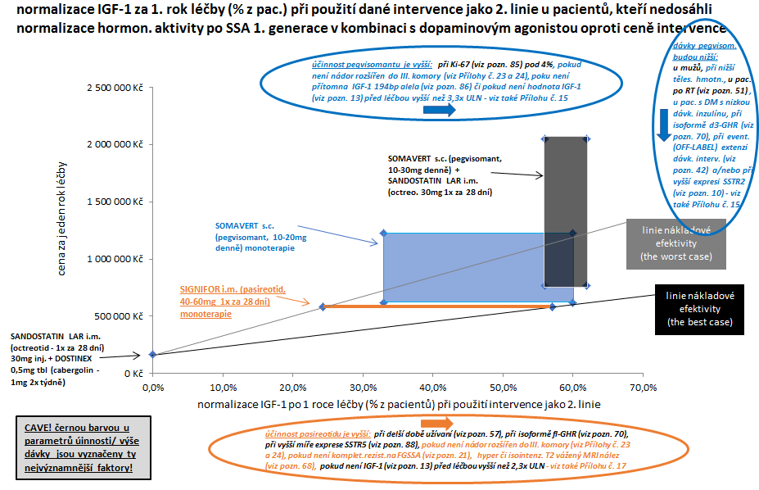

**Pro doplňkový 2. scénář po 3 letech léčby viz Přílohu č. 22**

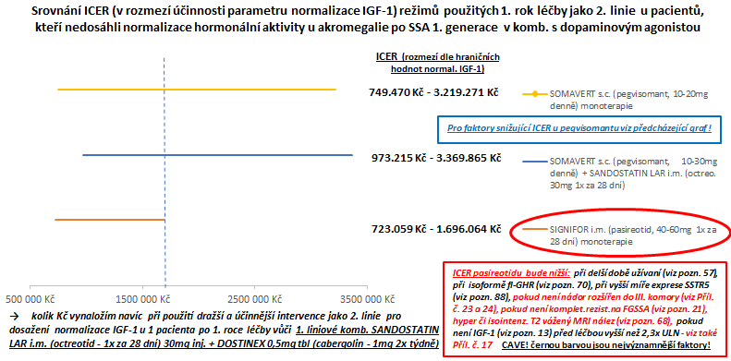

**Pro doplňkový 2. scénář po 3 letech léčby viz Přílohu č. 22**

**Výsledky BIA:**

CAVE! Při event. přechodu kompenzovaného pacienta z komb. SOMAVERT 30mg s FGSSA (viz níže pozn.19) je předpokládáno snížení dávky SOMAVERTU na 20mg při komb. se SIGNIFOREM - u pac., kteří vyžadují komb. léčbu pegvisomantu s FGSSA, může totiž přechod z FGSSA na pasireotid v kombinaci s pegvisomantem u kontrolovaných pacientů snížit dávku pegvisomantu až o 66%92.

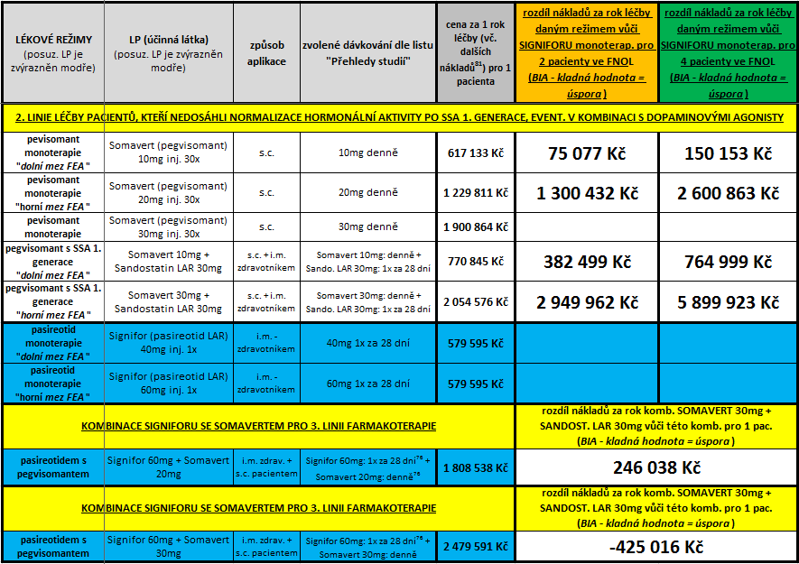

**Pro informativní hodnoty BIA pro 1. liniové farmakoterap. režimy viz Přílohu č. 26**

**Závěr:**

**LP SIGNIFOR inj. (pasireotid LAR7) je analogem somatostatinu19 2. generace, který se váže s vysokou afinitou na čtyři z pěti SSTR10. LP je žádán k léčbě dospělých pacientů s akromegalií, u nichž není vhodná operace nebo operace neměla dostatečný léčebný efekt, a kteří nejsou dostatečně kontrolováni léčbou jiným analogem somatostatinu. Akromegalie je klinický syndrom, který je důsledkem nadměrné sekrece GH13, vysoké sérové koncentrace GH a IGF-113 (ten je závislý na GH) pak způsobují somatické i metabolické nežádoucí účinky. Biochemická kontrola (normalizace) hladin IGF-1 je jedním ze základních biochemických cílů léčby akromegalie. Účinnější možnosti farmakoterapie mohou přinést vyšší míru biochemické kontroly a tím snížit pravděpodobnost rozvoje respiračních a kardiovaskulárních komorbidit, které zvyšují úmrtnost pac. s akromegalií. LP SIGNIFOR je registrován v EU jako „orphan drug“, dne 13. 3. 2023 vydal SUKL ve standardně probíhajícím správním řízení Hodnotící zprávu89, kde navrhuje LP SIGNIFOR úhradu nepřiznat90, tzn. aktuálně je možná pro LP jen žádat o mimořádnou úhradu ze zdrav. pojištění dle ustanovení § 16 zákona č. 48/1997 Sb. o veřejném zdravotním pojištění.**

**Octreotid LAR a lanreotid (oba jsou FGSSA19) se používají zatím jako léky 1. volby farmakoterapie jak v ČR77, tak v zahraničí (viz Přílohu č. 5) vzhledem k jejich příznivému profilu rizika/přínosu.**

**Volba terapie jako 2. linie u pacientů, kteří nedosahují biochemické kontroly maximálními dávkami FGSSA je možná mezi LP SOMAVERT (buď v monoterapii nebo v kombinaci s FGSSA) nebo LP SIGNIFOR jako monoterapie – mezi výše uvedenými farmakologickými skupinami by volba měla být zejména individualizována na základě faktorů specifických pro onemocnění a pacienta, tzn. faktorů o nichž je známo, že ovlivňují terap. účinnost a bezpečnost těchto dvou LP - viz např. Přílohu č. 7. LP SIGNIFOR byl přímo v RCT fáze 3 srovnáván jen s FGSSA a to jen po dobu 24 týdnů, konkrétně: ve studii PAOLA32**. **Nepřímé srovnání účinnosti/bezpečnosti SIGNIFORU vůči SOMAVERTU (v monoterapii i v kombinaci s FGSSA) u pac. neodpovídajících na léčbu 1. linií FGSSA je komplikováno velkou heterogenností pacientů s akromegálií a velkým množstvím faktorů ovlivňujících účinnost, příp. velikost dávky obou LP - viz výše „Výsledky CEA“ a soubor v Excelu („Signifor-pomocný soubor“) připojený jako samostatná příloha.**

**SOMAVERT a SIGNIFOR se totiž liší v mechanismu účinku a v NÚ, přičemž tyto odlišnosti určitým způsobem determinují postavení LP: ze stanoviska ČES77,89 vyplývá, že SOMAVERT bude volen přednostně tam, kde pacient není ohrožen velikostí a vztahem tumoru k okolí, či pacient, který je již po léčbě SRS51, která zastaví další růst rezidua adenomu (v ČR je monoterapie SOMAVERTEM volena obvykle tam, kde není pozorován efekt21 samotného FGSSA19 v 1. linii terapie, kombinovaná léčba s FGSSA pak při parciálním efektu21 samotného FGSSA v 1. linii), naopak u populace pacientů ohrožené velikostí adenomu nebo jeho růstem se může využít právě mechanismus účinku SIGNIFORU, kterým se odlišuje od SOMAVERTU (tzn. jeho přímého působení na SSTR10 v reziduálním adenomu hypofýzy, a pokusit se tak ovlivnit jeho růst/velikost (u SIGNIFORU lze např. dle výsledků studie PAOLA33 očekávat významnější vliv na velikost adenomu než u FGSSA)). Další indikací SIGNIFORU dle ČES77,89 by mohly být bolesti hlavy, které nereagují na jinou terapii a někdy je možné je potlačit právě SSA19. SIGNIFOR může mít výraznější ochranný účinek proti obratlovým zlomeninám ve srovnání se SOMAVERTEM. Nevýhodou SIGNIFORU je pak negativní působení na glukózový metabolismus, a proto bude v případě již přítomné poruchy glukózového metabolismu dle ČES89 vhodnější léčba SOMAVERTEM. Drop-out pacientů na léčbě SIGNIFOREM je odhadován na 10 % ročně78. Ve FN Olomouc je dle žádosti III. IK3 předpokládaný počet pacientů na LP SIGNIFOR 2 - 4 pacienti ročně.**

**Dle cen a bonusů aktuálně platných k datu 14. 3. 2023 (při vědomí omezení uvedených výše) a použité metodiky (viz výše odstavec „Specifikace FE analýzy“) jsou výsledky CEA a BIA následující:**

* **náklady za samotné komparované LP činí přes 98% z celkových zdravotnických nákladů za příslušné režimy (viz pozn. 81), takže jsou pro výsledky analýzy rozhodujícími faktory,**
* **dle CEA výsledků má ve větších populacích pacientů SIGNIFOR tendenci být nákladově efektivnější, zvláště v časovém horizontu delším než 1. rok, privilegující výhodou SIGNIFORU je stejná cena pro obě síly, na rozdíl od SOMAVERTU!, tím se výrazně zužuje rozptyl jeho výsledných hodnot, významně výsledky modifikujícími faktory (kromě výše uvedených) je pravděpodobně také opožděnější léčebná biochemická odpovědˇ u řady pacientů na SIGNIFORU či event. prodloužení dávkovacího intervalu u části kontrolovaných pacientů na léčbě SOMAVERTEM,**
* **dle BIA výsledků bude SIGNIFOR velmi pravděpodobně ve 2. linii nákladově šetřící LP oproti léčebným režimům se SOMAVERTEM: od 75.000 Kč až do téměř 6 miliónů Kč za 1. rok léčby 2 – 4 pacientů (konkrétní výsledek bude výrazně určován, kromě počtu pacientů, také jejich charakteristikami! - viz výše „Výsledky CEA“), ve 3. linii bude při převedení např. 1 pac. kompenzovaného na komb. SOMAVERT 30mg/den + SANDOSTATIN LAR 30mg 1x za 28 dní na komb. SIGNIFOR 60mg 1x za 28 dní+ SOMAVERT 20mg/den zajišťující kompenzacipac. úspora cca 250 tisíc Kč za rok, naopak při převedení 1 pac. nekompenzovaného na komb. SOMAVERT 30mg/den + SANDOSTATIN LAR 30mg 1x za 28 dní na komb. maxim. dávek SIGNIFORU 60mg 1x za 28 dní+ SOMAVERTU 30mg/den76 budou náklady navíc – a to ve výši cca 425 tisíc Kč za rok.**

Zpracoval: Mgr. Jaroslav Duda 15. 3. 2023

**PŘÍLOHY:**

ostatní přílohy, poznámky a odkazy na zdroje jsou k dispozici u autora této FE analýzy!

**Příloha č. 22:** výsledky CEA po 3 letech léčby

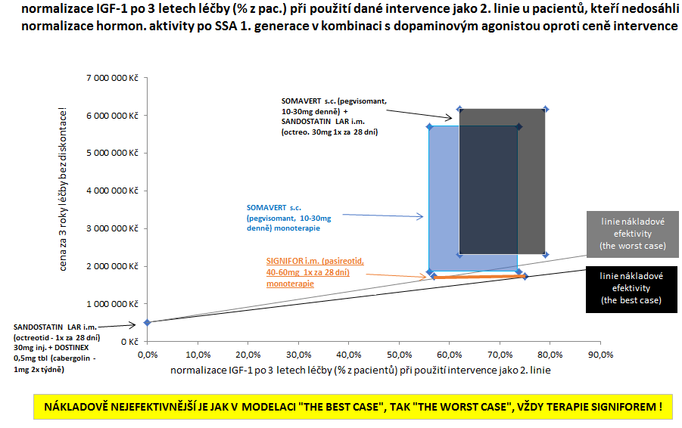

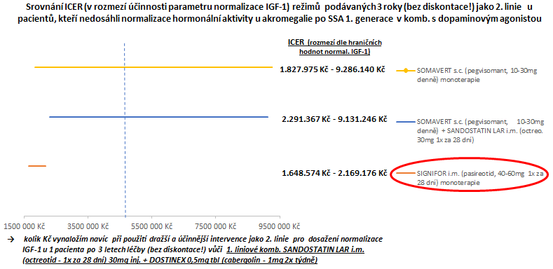

**Příloha č. 25:** přehled jednotlivých LP, jejich vlastností a jednotkových cen

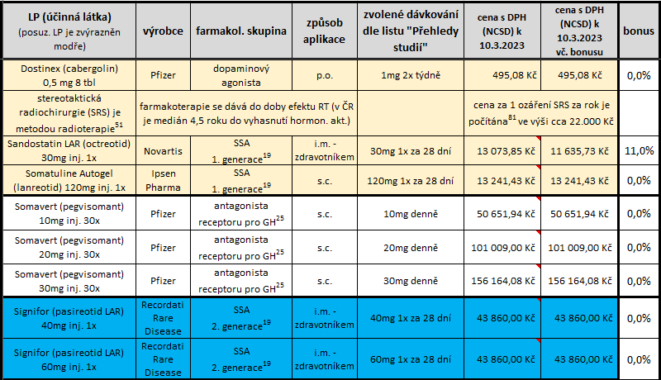

**Příloha č. 26:** výsledky BIA pro 1. linii léčby (žutě je vyznačen režim s použitím RT rezidua adenomu po chirurg. zákroku)

